毕业生线上申请图书遗失赔款的操作说明

为方便2023届毕业生办理图书遗失赔款手续，图书馆特开通线上申请遗失赔款服务。具体操作流程如下：
一、 首先访问图书馆主页lib.bupt.edu.cn，点击“借阅信息”。
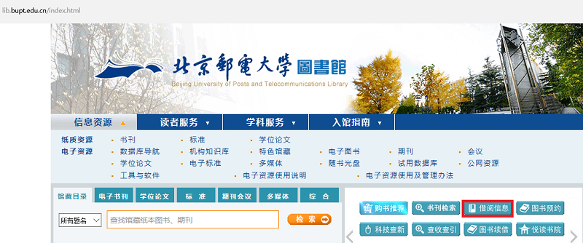

二、进入公共检索页面后，点击“登录”。
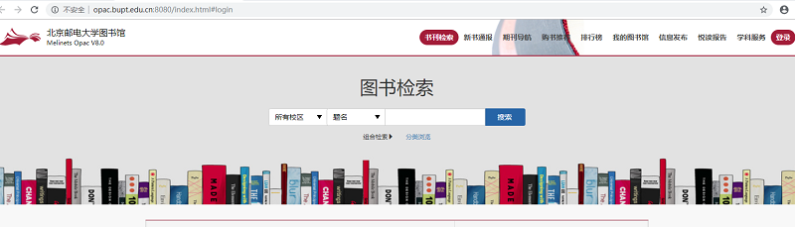
三、进入学校的统一身份认证的页面后，输入学号和密码。
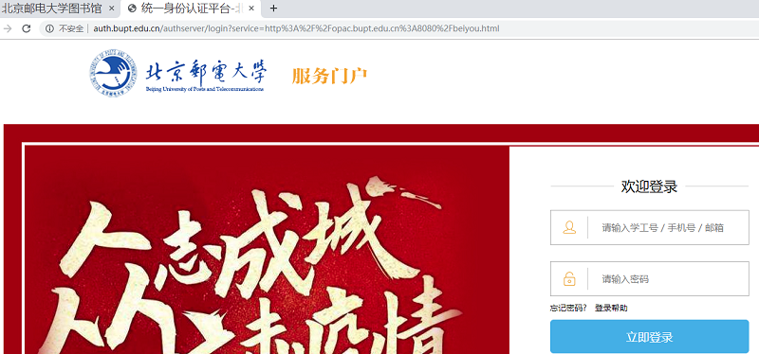

四、登录后，重新点击“我的图书馆”
五、进入“我的图书馆”页面，请首先完善“个人信息”中的“手机号”，方便工作人员与您联系。
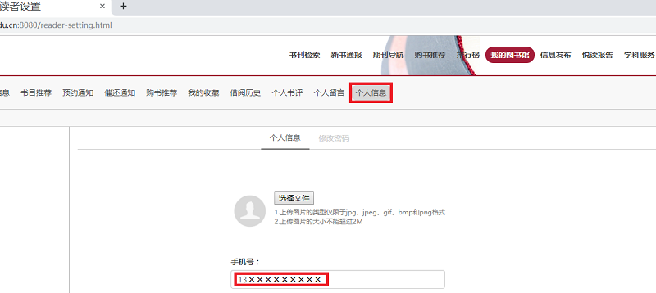
然后点击“借书信息”。
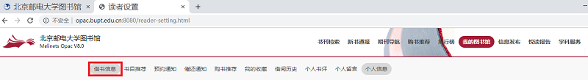

六、在“借书信息”里可看到所借图书若遗失需赔付的金额，如果选择线上申报遗失，请点击该册图书最右端的“申报”按钮。
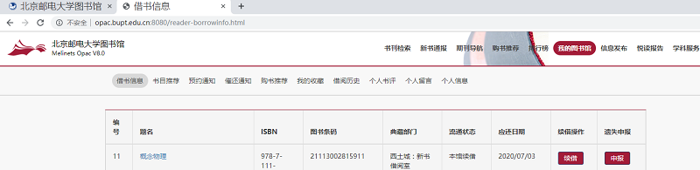

七、进入“申报确认”页面，查看赔付金额，点击“确认”或“取消”
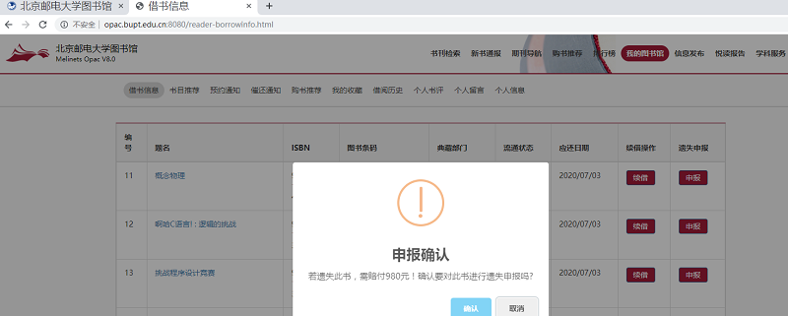

八、点击“确认”后，请再次核对本人手机号，若信息有误，请点“取消”后返回“个人信息”进行修改。
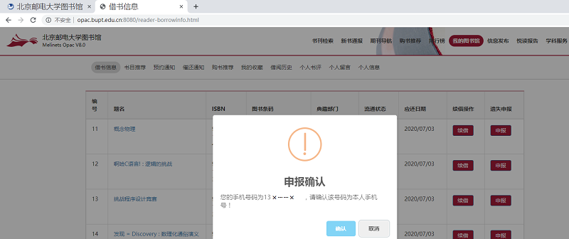
确认无误后，弹出遗失申报成功确认窗口
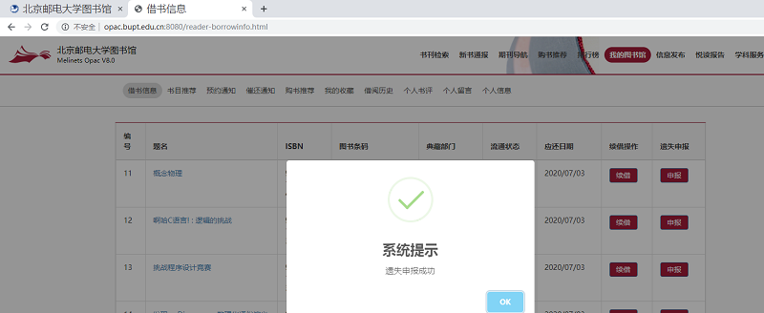
点击OK后，该册图书信息显示已申报及需赔付金额。您可以继续对其它图书进行线上遗失申报。
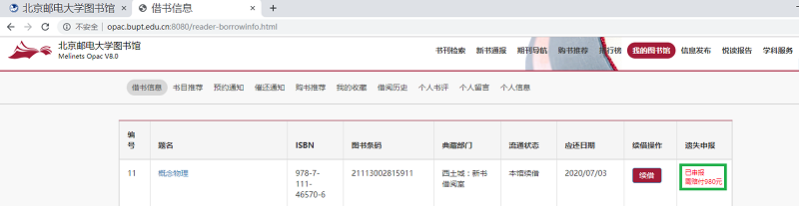
九、所有操作完成后，您再用手机支付宝扫描以下财务处缴费二维码，进入支付界面后，请输入应赔付金额，并务必将下面的信息填写完整后，确认提交并完成支付。
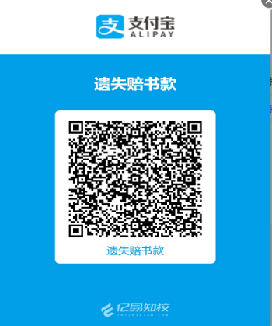
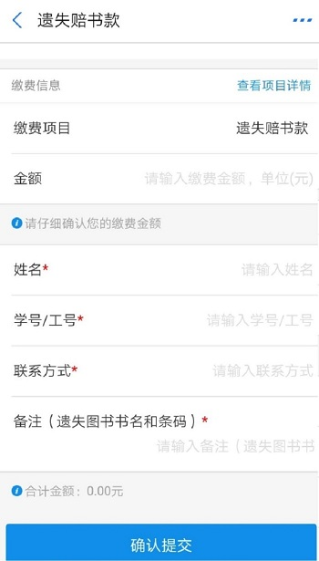

十、图书馆工作人员收到遗失赔款申报并确认已支付信息后在系统中做相应的图书遗失处理。

联系方式：
西土城校区：郭老师、李老师 62282123 周老师 62283171
沙河校区： 刘老师 仝老师66605137

